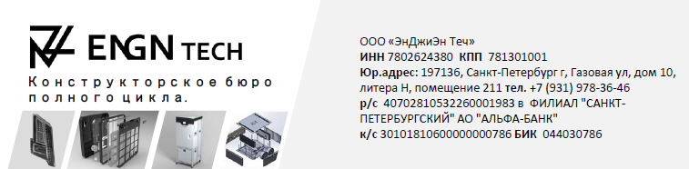
Опросный лист
Информация о заказчике
Наименование компании
Сайт компании
Контактное лицо, должность
Телефон для связи
E-mail

Описание продукта
Наименование продукта
Область применения, практическое назначение
Класс продукта (выбрать) | Продукт среднего уровня
 | Продукт премиум уровня
Решаемая задача (выбрать) | Разработка нового продукта
 | Обновление существующего / аналогичного продукта
 | Другое:
Требуемые услуги (выбрать) | Промышленный дизайн
 | Конструирование/инжиниринг
 | Прототипирование
 | Мелкосерийное производство
 | Авторский надзор
 | Другое:
Требуемый результат | Пример: Расчет стоимости услуг по разработке и производству прототипа продукта./ Расчет стоимости услуги по налаживанию массового производства продукта/ Расчет себестоимости продукта на этапе массового производства
Целевой рынок сбыта
Целевая себестоимость | Есть ли у вас пожелания по стоимости конечного объекта / корпуса в серийном производстве?
Планируемый тираж производства
Стадия разработки на сегодняшний день | Пример:
Имеются ли аналоги продукта | Если есть -укажите ссылки
Особенности и технические характеристики продукта
Габариты изделия и его компонентов
Требования к антивандальности
Брызгозащита и водонепроницаемость
Пылезащищенность
Требования по безопасности корпуса и его компонентов
Условия монтажа | Будет ли объект монтироваться на другие предметы (стены / потолок / прочие объекты)
Предполагается ли сборка / разборка объекта конечным пользователем? (укажите возможные детали для демонтажа)
Требования сервисного обслуживания
Транспортные требования к упаковке
Материалы для производства продукта
Дизайн продукта
Приведите примеры дизайна, который вам нравится
Наличие бренд-бука компании | да/нет
Обязательные графические элементы, которые должны быть нанесены на корпус и быть видимыми пользователю.
Элементы/цвета которых категорически не должно присутствовать в разрабатываемом дизайне.
Укажите удачные решения конкурентов, применимые к вашему продукту.
Опишите примеры неудобства вашего дизайна и некомфортные сценарии работы оборудования конкурентов.

